何妨呐

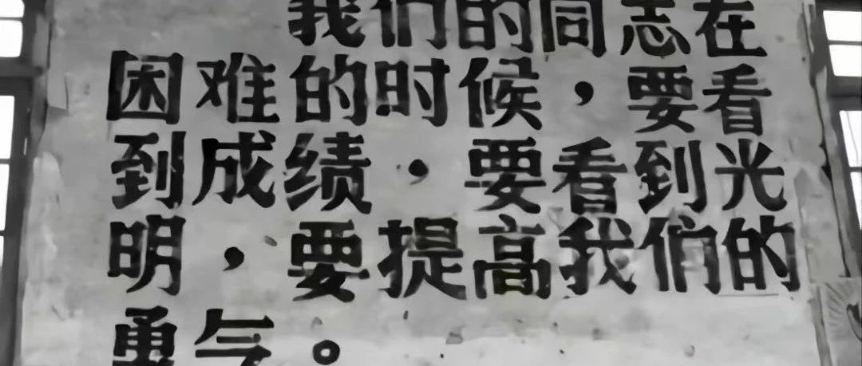

# 消极向上

原创  何妨呐  [这是一个令人疑惑的星球](javascript:void(0);)

我这个人对天色变化的感知相当敏感，晨光熹微或者夕阳欲颓，星光璀璨或者月明风清，这都让我感到无比清爽。这样的大自然的馈赠似乎是能够净化我的灵魂的，我为此感到心旷神怡，我不想用镜头记录，因为我觉得这是属于我一个人的绝妙的感知。我乐于用文字把它们描写出来，用诗句将它们记录下来。这或许说明我有一颗敏感的心，能用文字传达一种想法或者情感，适合当一个作家。

但是你要让我怎么做呢？我不可能在试卷上写下这些，我不能在应试的题目上描绘这些，也不可能在面试的时候把这些告诉考察我的人。我想的这些似乎是与时代规定的既定的大路相违的。我该怎样向浮躁的人们解释，我对于天色变化的感知是一种奇妙的体验，而不是一种无病呻吟？我该怎样向朋友诉说，和我一起早起或者晚归，追逐一抹天色这样的事情是必要的？我该怎样跟父母说，我讨厌死记硬背和应试学习，看到教材上那些套话我就自我怀疑？我又该怎样劝好自己，要放弃本真摒弃疑惑接受现实呢？

王小波在《红拂夜奔》中写道，不能拿我所在的这个世界当真，不能拿别人当真，也不能让别人拿我当真。

于是，我只能学会自我阉割。

以上几段描写是讲理想与现实的差距的。我相信很多人都有这样的感觉——为了迎合现实必须学会自我阉割。

在二十一岁的黄金时代，我是个大三学生，拿了教师资格证，应该再解决掉四六级，然后考研，期待“上岸”。这样一年就过去了，没有人会说我不努力，也没有人觉得这样做是错的。可我打心眼里是不喜欢这样的，我不能说服自己，要对着自己完全不知道学了有什么用的教材，早五晚十一去背它有什么意义。背了，为了以后的遗忘？

在这个时代，如果你试图向别人解释你所做的事情的必要性，例如讨论一些“我究竟喜欢什么”，“我要做一个什么样的人”，“我如今努力的方向真的是我热爱的吗”“我是迫不得已，还是真的热爱”......我在毕业之后除了继续考试还有没有其他的路可走，等等这样的问题，那么就会被打上空想和浮夸的标签。不管是现实的阻力还是过来人的经验劝告等等，这些都会让你否定你所想的。

于是我们感到消极，但人们潜意识里好像就认为，消极和向下绑定，积极和向上绑定。其实不是，积极向下，消极向上，未必不是我们这代人面对时代通病和内心矛盾的解决办法。

孔乙己的长衫也好，毕业打灰的宿命也罢，这些是现实的阻力。还有一些网络上的意见，大部分告诉你世道艰难成长不易的人，事实上除了讲出这个事实外，没有任何的其他作用。除了能表现出他们消极并且对生活妥协，对理想举手投降以外，没有任何的可取的地方。那些消极的、对理想举手投降的，以过来人的身份给你讲故事，告诉你道理的人，他们除了确实比你年长几岁以外，没有什么其他的长处了。

消极向上，听似矛盾，实则合理。消极是我们面对不平事不能发声、有想法却不能表露，有义愤却要被“和谐”的态度。向上，是我们对自己未来发展的希冀。我不认为自身的发展一定要和宏大叙事息息相关，也不认为消极的宏大叙事一定导致自身发展是向下的悲观的。我相信事在人为，而非天定人愿。其实仔细想想，很多重形式的东西是可以摒弃掉的，这无碍我们对自己真正想要做的事情的笃定。

当今网络上的主要矛盾，在于强烈指导他人生活的意愿和自身贫乏的学识之间不协调的矛盾。恨不得把发声的人都当圣人，既要概括现状，又要说出本质，还要给出解决办法。殊不知许多的矛盾来源于个体差异性，而并非一个笼统的所谓万能生活模板就能解决。人又不是AI，生活又不是加一个补丁就万事大吉的。我们知道王小波有句名言，生活是个缓慢受槌的过程，人一天天老下去，奢望会在一天天消失。

但其实还有后半句——可是我过二十一岁生日的时候没有预见到这一点，我觉得自己会永远生猛下去，什么也槌不了我。

我之前写过一段话，南水北调从我们村里穿过的时候我11岁，我知道顺着这水一直往北就能到北京。我知道北京和我这里有天壤之别，我知道大动干戈修运河也都是为了支援那里，我知道我的高考分数在北京能上一个相当不错的大学，但我知道归我知道，面对既成了的阶级分层和职业代迭的固化，我没有别的办法。

是的，我知道归知道，我因为知道了这些而感到消极，但消极，并不意味着要向下。“消极向上”这四个字可能是自嘲，也可能确实是一种生活态度，可能会徒劳，但也未尝不可。

预览时标签不可点

微信扫一扫  
关注该公众号

[知道了](javascript:;)

微信扫一扫  
使用小程序

[取消](javascript:void(0);) [允许](javascript:void(0);)

[取消](javascript:void(0);) [允许](javascript:void(0);)

×

分析

：  ，  ，  ，  ，  ，  ，  ，  ，  ，  ，  ，  ，  。   视频  小程序  赞  ，轻点两下取消赞  在看  ，轻点两下取消在看  分享  留言  收藏

精选留言



雪霁来自河南

写的太好了，开头一段写出了我每次看天空变幻莫测内心的欣喜却又无法表达有什么具体意义的感觉，很有感触，我会一直支持作者你更新的[流泪][流泪][流泪]



这是一个令人疑惑的星球来自

谢谢呐，有些事情不需要有什么意义的，自己感到融洽就好啦



小帽鱼来自河南

理想不死[拳头]



Major Tom来自山东

我现在的梦想和我小时候的梦想一样，唯一的区别就是，我不打算实现它了。这是一种幻灭，一种失望，一种踏实的幻灭，一种真诚的失望。



这是一个令人疑惑的星球来自

也是一种成长吧



🌲来自山东

王朔

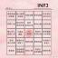

Winter来自广东

受不了 你每次发出来 我都超级拿你文案



这是一个令人疑惑的星球来自

拿，没事，这我的荣幸



Winter .ᐣ来自广东

哭死我了[流泪]



陸墨来自

从今年一月开始，我这大半年月月有考试，我忙碌也很压抑，但是我觉得没关系，这是我对以前的失败应该付出的代价。现在的每一天我都过得很痛苦。我渴望统治世界，也渴望被爱，还渴望世俗意义上的成功所需要的一切事物。也同作者一样，我也想半夜飙车，去看晨星，极光，雾霭和虹霓。理想与现实的差距是如此之大，我很无奈，但是我觉得没关系。在一个如此割裂和糟糕的时代，我做不到君子那样以天下为己任，但至少我希望自己成为一个有知识有才能的人，因为时代需要这种人，即使这条路上充斥着各种形式和不公，我也需要功名利禄。但我的身边充斥着润人，这常常使我感到烦躁和愤怒却又无可奈何，只能看做是上天的考验。所以我拒绝谈论理想，我只相信物质力量。我拒绝从他人哪里听取意见，吸取养分，把内心打造成坚不可摧的顽石，只有这样我才能抵挡住解构主义和虚无主义的侵蚀，一步一步走下去。我想要，我就去做，失败了，那就再来一次，我不相信自己会成为西西弗斯。



KWX来自山西

每天都等到你的精神食粮。[愉快] 我们只是与现实妥协了，理想从来都在内心深处，从未忘记。[大哭]我们的命运始终都紧握在自己的手中。[拳头]



这是一个令人疑惑的星球来自

是的啊，失利不意味着失败，也不意味着失言



KWX来自山西

是呢。



听风说.来自广东

前几天突然间感到特别崩溃，好像是情绪积攒到了高潮，不得不释放，我发消息给朋友，我说，为什么就一定要努力一定要积极向上，我搞不懂为什么要把自己逼的这么累，社会好像就是这么教的，努力上进，但真的很累，他一直说着积极努力的话。我懂，但我好像做不到。现在看了你的文章，我感觉，好像也可以消极些，不必要对自己的消极有愧疚感。



sun shine来自陕西

犀利的语言，透彻的观点。认清现实而继续前行的勇气。你的文字总能让人耳目一新，振聋发聩。

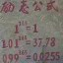

中国人来自山东

庐山烟雨浙江潮，未至千般恨不消。 到得还来别无事，庐山烟雨浙江潮。                                  —— 不管消极还是积极，向上努力吧！



快乐的梦想来自山东

不管怎么样，我们还是应该宣传他们的思想，播下希望的火种，即使我们这一代人无法做到，也请相信星星之火可以燎原！



斯普特尼克一号来自浙江

写得真好

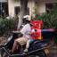

哲良来自重庆

阅读作者的文章我发现这个想法我也有，兄弟很厉害可以用文字表达出来。还有兄弟写的关于农民、经济作物、考完试那种放松的情绪等等，可以看得出来兄弟读了不少书，真的是腹有诗书气自华！



rocket来自重庆

谢谢你



这是一个令人疑惑的星球来自

客气了朋友



granite郑来自上海

写的太好啦。我想消极向上的态度，换一种说法，就是看清生活的真相之后依然选择努力，这也是真正的英雄的主义。



小阳来自河南

说的太好了！表达出了我内心想说的！



未明来自广西

写的越来越好啦[烟花]